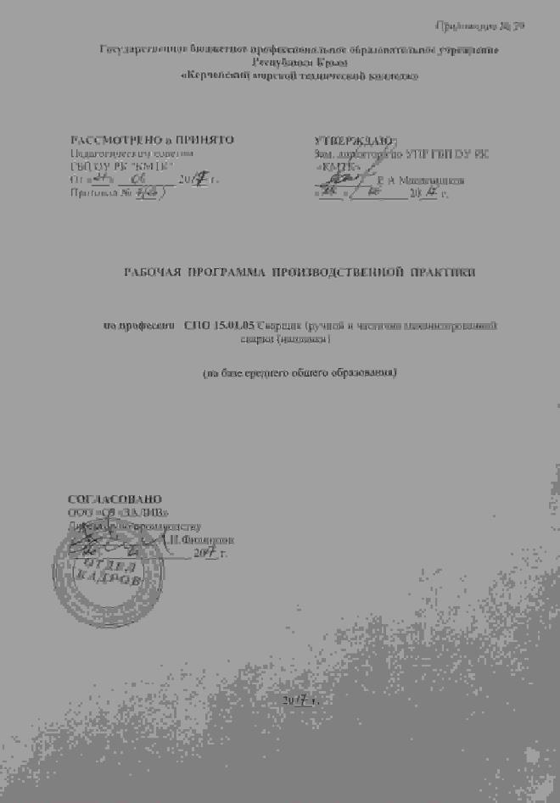

ГОСУДАРСТВЕННОЕ БЮДЖЕТНОЕ ПРОФЕССИОНАЛЬНОЕ ОБРАЗОВАТЕЛЬНОЕ УЧРЕЖДЕНИЕ РЕСПУБЛИКИ КРЫМ
«КЕРЧЕНСКИЙ МОРСКОЙ ТЕХНИЧЕСКИЙ КОЛЛЕДЖ»

УТВЕРЖДАЮ
Зам. директора по УПР
ГБП ОУ РК «КМТК»

__________ Е.А.Масленников
«____» __________20____ г.

РАБОЧАЯ ПРОГРАММА производственной практики

по профессии 15.01.05 Сварщик (ручной и частично механизированной сварки (наплавки))
(на базе среднего общего образования)

СОГЛАСОВАНО:
ООО «ССЗ «Залив»»
И.о.директора по производству
_______________ О.И.Безусяк
«____»_____________ 20___ г.

Керчь
2018

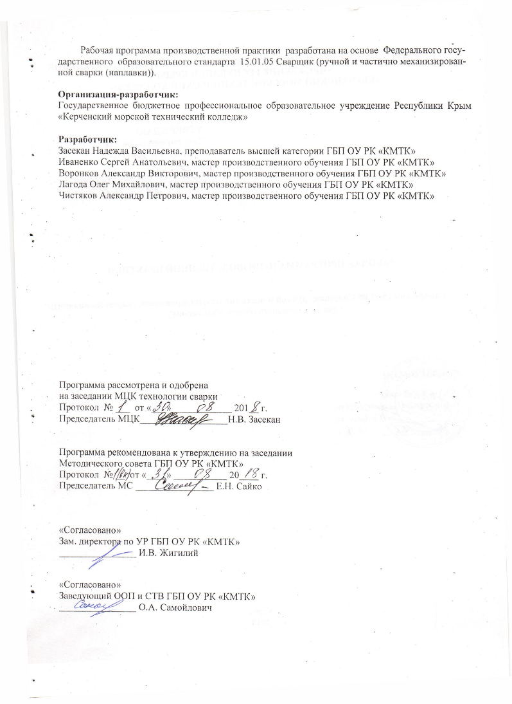
Рабочая программа производственной практики разработана на основе Федерального государственного образовательного стандарта 15.01.05 Сварщик (ручной и частично механизированной сварки (наплавки)).

Организация-разработчик:
Государственное бюджетное профессиональное образовательное учреждение Республики Крым «Керченский морской технический колледж»

Разработчик:
Засекан Надежда Васильевна, преподаватель высшей категории ГБП ОУ РК «КМТК»
Иваненко Сергей Анатольевич, мастер производственного обучения ГБП ОУ РК «КМТК»
Воронков Александр Викторович, мастер производственного обучения ГБП ОУ РК «КМТК»
Лагода Олег Михайлович, мастер производственного обучения ГБП ОУ РК «КМТК»
Чистяков Александр Петрович, мастер производственного обучения ГБП ОУ РК «КМТК»

Программа рассмотрена и одобрена
на заседании МЦК технологии сварки
Протокол № ___ от «___» ____________ 201__ г.

Председатель МЦК__________________Н.В. Засекан

Программа рекомендована к утверждению на заседании
Методического совета ГБП ОУ РК «КМТК»
Протокол № __ от «____» ___________ 20____ г.
Председатель МС ________________ Е.Н. Сайко

«Согласовано»
Зам. директора по УР ГБП ОУ РК «КМТК»
________________ И.В. Жигилий

«Согласовано»
Заведующий ООП и СТВ ГБП ОУ РК «КМТК»
________________ О.А. Самойлович

СОДЕРЖАНИЕ

 | стр.
1. паспорт Программы производственной практики | 4
2. результаты освоения ПРОГРАММЫ производственной практики | 6
3. ТЕМАТИЧЕСКИЙ ПЛАН И СОДЕРЖАНИЕ производственной практики | 8
4. условия реализации программы производственной ПРАКТИКИ | 12
5. Контроль и оценка результатов освоения ПРОГРАММЫ  производственной ПРАКТИКИ | 14
6. лист изменений, дополнений | 17

1. паспорт рабочей ПРОГРАММЫ производственной практики

1.1. Область применения программы
Программа производственной практики – является частью программы подготовки рабочих, служащих (ППКРС) в соответствии с ФГОС по профессии среднего профессионального образования (далее – СПО), входящей в состав укрупненной группы: 15.00.00 Машиностроение,
15.01.05 Сварщик (ручной и частично механизированной сварки (наплавки) в части освоения основного вида профессиональной деятельности (ВПД):
1. Проведение подготовительных, сборочных операций перед сваркой, зачистка и контроль сварных швов после сварки.
2. Ручная дуговая сварка (наплавка, резка) плавящимся покрытым электродом
3. Частично механизированная сварка (наплавка) плавлением
и соответствующих им профессиональных компетенций (ПК):
1. Читать чертежи средней сложности и сложных сварных металлоконструкций.
2. Использовать конструкторскую, нормативно-техническую и производственно-технологическую документацию по сварке.
3. Проверять оснащенность, работоспособность, исправность и осуществлять настройку оборудования поста для различных способов сварки.
4. Подготавливать и проверять сварочные материалы для различных способов сварки.
5. Выполнять сборку и подготовку элементов конструкции под сварку.
6. Проводить контроль подготовки и сборки элементов конструкции под сварку.
7. Выполнять предварительный, сопутствующий (межслойный) подогрева металла.
8. Зачищать и удалять поверхностные дефекты сварных швов после сварки.
9. Проводить контроль сварных соединений на соответствие геометрическим размерам, требуемым конструкторской и производственно-технологической документации по сварке.
10. Выполнять ручную дуговую сварку различных деталей из углеродистых и конструкционных сталей во всех пространственных положениях сварного шва.
11. Выполнять ручную дуговую сварку различных деталей из цветных металлов и сплавов во всех пространственных положениях сварного шва.
12. Выполнять ручную дуговую наплавку покрытыми электродами различных деталей.
13. Выполнять дуговую резку различных деталей.
14. Выполнять частично механизированную сварку плавлением различных деталей из углеродистых и конструкционных сталей во всех пространственных положениях сварного шва.
15. Выполнять частично механизированную сварку плавлением различных деталей и конструкций из цветных металлов и сплавов во всех пространственных положениях сварного шва.
16. Выполнять частично механизированную наплавку различных деталей.

  - 1.2 Цели и задачи производственной практики:
Формирование у обучающихся практических профессиональных умений в рамках модулей программы подготовки квалифицированных рабочих, служащих (ППКРС) по основным видам профессиональной деятельности для освоения рабочей профессии, обучение трудовым приемам, операциям и способам выполнения трудовых процессов, характерных для соответствующей профессии и необходимых для последующего освоения ими общих и профессиональных компетенций по профессии: 15.01.05 Сварщик (ручной и частично механизированной сварки (наплавки)
Требования к результатам освоения производственной практики.
В результате прохождения производственной практики по виду профессиональной деятельности:
1. Проведение подготовительных, сборочных операций перед сваркой, зачистка и контроль сварных швов после сварки.
2. Ручная дуговая сварка (наплавка, резка) плавящимся покрытым электродом
4. Частично механизированная сварка (наплавка) плавлением
обучающийся должен приобрести практический опыт:
Вид профессиональной деятельности | Требования к приобретенному опыту  (иметь практический опыт)
ВПД 1. Проведение подготовительных, сборочных операций перед сваркой, зачистка и контроль сварных швов после сварки | выполнения типовых слесарных операций, применяемых при подготовке деталей перед сваркой;  выполнения сборки элементов конструкции (изделий, узлов, деталей) под сварку с применением сборочных приспособлений;  выполнения сборки элементов конструкции (изделий, узлов, деталей) под сварку на прихватках;  эксплуатирования оборудования для сварки;  выполнения предварительного, сопутствующего (межслойного) подогрева свариваемых кромок;  выполнения зачистки швов после сварки;  использования измерительного инструмента для контроля геометрических размеров сварного шва;  определения причин дефектов сварочных швов и соединений;  предупреждения и устранения различных видов дефектов в сварных швах;
ВПД 2. Ручная дуговая сварка (наплавка, резка) плавящимся покрытым электродом | проверки оснащенности сварочного поста ручной дуговой сварки (наплавки, резки) плавящимся покрытым электродом;  проверки работоспособности и исправности оборудования поста ручной дуговой сварки (наплавки, резки) плавящимся покрытым электродом;  проверки наличия заземления сварочного поста ручной дуговой сварки (наплавки, резки) плавящимся покрытым электродом;  подготовки и проверки сварочных материалов для ручной дуговой сварки (наплавки, резки) плавящимся покрытым электродом;  настройки оборудования ручной дуговой сварки (наплавки, резки) плавящимся покрытым электродом для выполнения сварки;  выполнения ручной дуговой сварки (наплавки, резки) плавящимся покрытым электродом различных деталей и конструкций;  выполнения дуговой резки;
ВПД 3. Частично механизированная сварка (наплавка) плавлением | проверки оснащенности сварочного поста частично механизированной сварки (наплавки) плавлением;  проверки работоспособности и исправности оборудования поста частично механизированной сварки (наплавки) плавлением;  проверки наличия заземления сварочного поста частично механизированной сварки (наплавки) плавлением;  подготовки и проверки сварочных материалов для частично механизированной сварки (наплавки);  настройки оборудования для частично механизированной сварки (наплавки) плавлением для выполнения сварки;  выполнения частично механизированной сваркой (наплавкой) плавлением различных деталей и конструкций во всех пространственных положениях сварного шва;

1.3. Общий объем времени, предусмотренный на освоение программы производственной практики:
всего – 576 часов, в том числе:
ПМ.01 - 144 часов
ПМ.02 - 216 часов
ПМ.04 –216 часов.
2. РЕЗУЛЬТАТЫ ОСВОЕНИЯ РАБОЧЕЙ ПРОГРАММЫ производственной практики
Результатом освоения программы производственной практики является освоение обучающимися вида профессиональной деятельности по профессии СПО 15.01.05 Сварщик (ручной и частично механизированной сварки (наплавки), формирование общих и профессиональных компетенций, а также приобретение необходимых умений и опыта практической работы по профессии в рамках профессиональных модулей ПМ 01. Подготовительно-сварочные работы и контроль качества сварных швов после сварки, ПМ 02. Ручная дуговая сварка (наплавка, резка) плавящимся покрытым электродом, ПМ 04. Частично механизированная сварка (наплавка) плавлением по основным видам профессиональной деятельности (ВПД):

ВПД 1. Проведение подготовительных, сборочных операций перед сваркой, зачистка и контроль сварных швов после сварки.
ВПД 2. Ручная дуговая сварка (наплавка, резка) плавящимся покрытым электродом
ВПД 3. Частично механизированная сварка (наплавка) плавлением

в том числе профессиональными (ПК) и общими (ОК) компетенциями:

Код | Наименование результата обучения
ПК 1.1. | Читать чертежи средней сложности и сложных сварных металлоконструкций.
ПК 1.2. | Использовать конструкторскую, нормативно-техническую и производственно-технологическую документацию по сварке.
ПК 1.3. | Проверять оснащенность, работоспособность, исправность и осуществлять настройку оборудования поста для различных способов сварки
ПК 1.4. | Подготавливать и проверять сварочные материалы для различных способов сварки.
ПК 1.5 | Выполнять сборку и подготовку элементов конструкции под сварку.
ПК 1.6. | Проводить контроль подготовки и сборки элементов конструкции под сварку.
ПК 1.7 | Выполнять предварительный, сопутствующий (межслойный) подогрева металла.
ПК 1.8 | Зачищать и удалять поверхностные дефекты сварных швов после сварки.
ПК 1.9 | Проводить контроль сварных соединений на соответствие геометрическим размерам, требуемым конструкторской и производственно-технологической документации по сварке.
ПК 2.1. | Выполнять ручную дуговую сварку различных деталей из углеродистых и конструкционных сталей во всех пространственных положениях сварного шва.
ПК 2.2. | Выполнять ручную дуговую сварку различных деталей из цветных металлов и сплавов во всех пространственных положениях сварного шва.
ПК 2.3. | Выполнять ручную дуговую наплавку покрытыми электродами различных деталей.
ПК 2.4. | Выполнять дуговую резку различных деталей.
ПК 4.1. | Выполнять частично механизированную сварку плавлением различных деталей из углеродистых и конструкционных сталей во всех пространственных положениях сварного шва.
ПК 4.2. | Выполнять частично механизированную сварку плавлением различных деталей и конструкций из цветных металлов и сплавов во всех пространственных положениях сварного шва.
ПК 4.3. | Выполнять частично механизированную наплавку различных деталей
ОК 1 | Понимать сущность и социальную значимость своей будущей профессии, проявлять к ней устойчивый интерес.
ОК 2 | Организовывать собственную деятельность, исходя из цели и способов ее достижения, определенных руководителем.
ОК 3 | Анализировать рабочую ситуацию, осуществлять текущий и итоговый контроль, оценку и коррекцию собственной деятельности, нести ответственность за результаты своей работы.
ОК 4 | Осуществлять поиск информации, необходимой для эффективного выполнения профессиональных задач.
ОК 5 | Использовать информационно-коммуникационные технологии в профессиональной деятельности.
ОК 6 | Работать в команде, эффективно общаться с коллегами, руководством, клиентами.

3. ТЕМАТИЧЕСКИЙ ПЛАН И СОДЕРЖАНИЕ производственной практики

3.1. Количество часов на освоение программы производственной практики

Коды профессиональных компетенции | Наименование разделов практики | Кол-во часов | Производственная практика  (часов)
ПК 1.1 – ПК 1.9 | Раздел 1. ПМ.01 Подготовительно-сварочные работы и контроль качества сварных швов после сварки. | 144 | 144
ПК 2.1  ПК 2.2  ПК 2.3  ПК 2.4 | Раздел 2. ПМ.02 Ручная дуговая сварка (наплавка, резка) плавящимся покрытым электродом | 216 | 216
ПК 4.1  ПК 4.2  ПК 4.3 | Раздел 4. ПМ.04 Частично механизированная сварка (наплавка) плавлением | 216 | 216

3.2 Содержание производственной практики

Наименование разделов профессионального модуля (ПМ), междисциплинарных курсов (МДК) и тем | Содержание  (виды работ) | Объем часов
ПМ. 01. Подготовительно-сварочные работы и контроль качества сварных швов после сварки. | Виды работ | 144
 | - Техника безопасности при слесарных, сборочных работах.  - Подготовка оборудования к сварке:  - подготовка источников питания для ручной дуговой сварки;  - подготовка источников питания (установок) для ручной аргонодуговой сварки;  - подготовка источников питания (установок) для частично механизированной сварки плавлением в защитном газе, и газового оборудования поста.  - Выполнение текущего и периодического обслуживания сварочного оборудования для ручной дуговой сварки, ручной аргонодуговой сварки и механизированной сварки плавлением в защитном газе.  - Настройка специальных функций специализированных источников питания для свари неплавящимся электродом постоянного, переменного тока и импульсных, а также источников питания для импульсно-дуговой сварки плавящимся электродом*  - Выполнение типовых слесарных операций, выполняемых при подготовке металла к сварке: резка, рубка, гибка и правка металла.  - Выполнение предварительной зачистки свариваемых кромок из углеродистых и высоколегированных сталей перед сваркой. Подготовка кромок алюминия и его сплавов под сварку*.  - Выполнение предварительного подогрева перед сваркой с применением газового пламени, а также радиационных или индукционных нагревателей.  - Чтение чертежей сварных конструкций, оформленных по системе ЕСКД.  - Чтение чертежей сварных конструкций, оформленных в соответствии с ISO 2553  - Выполнение разметки заготовок по чертежу (ЕСКД, ISO 2553, ANSI/AWS A2.4*).  - Выполнение по чертежу сборки конструкций из углеродистых и высоколегированных сталей, а также алюминия и его сплавов под сварку с применением сборочных приспособлений:  - переносных универсальных сборочных приспособлений;  - универсальных сборочно-сварочных приспособлений;  - специализированных сборочно-сварочных приспособлений.  - Установка приспособлений для защиты обратной стороны сварного шва (для поддува защитного газа)*.  - Выполнение визуально-измерительного контроля точности сборки конструкций под сварку  - Выполнение визуально-измерительного контроля геометрии готовых сварных узлов на соответствие требованиям чертежа  - Выполнение визуально-измерительного контроля размеров и формы сварных швов в узлах. Выявление и измерение типичных поверхностных дефектов в сварных швах.  - Выполнение пневматических испытаний герметичности сварной конструкции  - Выполнение гидравлических испытаний герметичности сварной конструкции  - Чтение карт технологического процесса сварки, оформленных по требованиям ЕСТД.  - Чтение технологических карт сварки оформленных по требованиям ISO 15609-1*  Примечания:  1. * - Виды аудиторных занятий, внеаудиторной работы, работ учебной и производственной практик, соответствующие требованиям ТО WSR/WSI «Сварочные технологии». | 6  12  6  6  6  6  6  6  6  6  12  12  6  6  6  12  12  6  6
ПМ.02. Ручная дуговая сварка  (наплавка, резка) плавящимся покрытым электродом | Виды работ | 216
 | 1. Организация рабочего места и правила безопасности труда при ручной дуговой сварке (наплавке, резке) плавящимся покрытым электродом.  2. Чтение чертежей, схем, маршрутных и технологических карт. *  3. Выполнение подготовки деталей из углеродистых и конструкционных сталей, цветных металлов и их сплавов под сварку.  4. Выполнение сборки деталей из углеродистых и конструкционных сталей, цветных металлов и их сплавов под сварку на прихватках и с применением сборочных приспособлений.  5. Выполнение РД угловых и стыковых швов пластин из углеродистой и конструкционной стали в различных положениях сварного шва. *  6. Выполнение РД кольцевых швов труб из углеродистых и конструкционных сталей в различных положениях сварного шва. *  7. Выполнение РД угловых швов пластин из цветных металлов и сплавов в различных положениях сварного шва. *  8. Выполнение РД стыковых швов пластин из цветных металлов и сплавов в различных положениях сварного шва.  9. Выполнение РД кольцевых швов труб из цветных металлов и сплавов в различных положениях сварного шва.  10. Выполнение РД стыковых и угловых швов пластин из углеродистой стали в горизонтальном. вертикальном и потолочном положениях. *  11. Выполнение РД кольцевых швов труб из углеродистой стали в горизонтальном и вертикальном положении. *  12. Выполнение РД кольцевых швов труб из углеродистой стали в наклонном положении под углом 45°. *  13. Выполнение дуговой резки листового металла и различного профиля.  14. Выполнение ручной дуговой наплавки валиков на плоскую и цилиндрическую поверхность деталей в различных пространственных положениях сварного шва.  Примечания:  1. * - виды работ производственной практики, соответствующие конкурсным заданиям (элементам) WSR «Сварочные технологии».  2. Нижнее (потолочное) положение - плоскость, в которой располагается шов сварного соединения, находится под углом (0 - 10°) по отношению к горизонтальной плоскости.  3. Вертикальное положение - плоскость, в которой располагается шов сварного соединения, находится под углом 90 ± 10° по отношению к горизонтальной плоскости.  4. Наклонное положение под углом 45° - плоскость, в которой располагается шов сварного соединения, находится под углом 45 ± 10° по отношению к горизонтальной плоскости. | 6  6  12  12  12  12  12  12  12  24  24  24  24  24
ПМ.04 Частично механизированная сварка (наплавка) плавлением | Виды работ | 216
 | 1. Организация рабочего места и правила безопасности труда при частично механизированной сварке (наплавке) плавлением в защитных газах.  2. Чтение чертежей, схем, маршрутных и технологических карт.  3. Выполнение подготовки деталей из углеродистых и конструкционных сталей под сварку.  4. Выполнение сборки деталей из углеродистых и конструкционных сталей под сварку на прихватках и с применением сборочных приспособлений.  5. Выполнение частично механизированной сварки угловых и стыковых швов узлов из углеродистой и конструкционной стали в различных положениях сварного шва.  6. Выполнение частично механизированной сварки кольцевых швов труб из углеродистых и конструкционных сталей в различных положениях сварного шва.  7. Выполнение частично механизированной сварки кольцевых швов труб из углеродистой стали в наклонном положении под углом 45°. *  8. Выполнение частично механизированной сварки плавлением проволокой сплошного сечения в среде активных газов и смесях полностью замкнутой трубной конструкции из низкоуглеродистой стали с толщиной стенок трубы от 3 до 10 мм, диаметром 25-250 мм. *  9. Выполнение частично механизированной сварки плавлением порошковой проволокой в среде активных газов полностью замкнутой трубной конструкции из низкоуглеродистой стали с толщиной стенок трубы от 3 до 10 мм, диаметром 25-250 мм. *  10.Выполнение частично механизированной наплавки валиков на плоскую и цилиндрическую поверхность деталей в различных пространственных положениях сварного шва.  Примечания:  1. * - виды работ учебной и производственной практик, соответствующие конкурсным заданиям (элементам) WSR «Сварочные технологии».  2. Нижнее (потолочное) положение - плоскость, в которой располагается шов сварного соединения, находится под углом (0 - 10°) по отношению к горизонтальной плоскости.  3. Вертикальное положение - плоскость, в которой располагается шов сварного соединения, находится под углом 90 ± 10° по отношению к горизонтальной плоскости.  4. Наклонное положение под углом 45° - плоскость, в которой располагается шов сварного соединения, находится под углом 45 ± 10° по отношению к горизонтальной плоскости. | 6  12  18  24  24  24  36  24  24  24
Всего |  | 576

4. условия реализации РАБОЧЕЙ программы производственной практики

4.1. Материально-техническое обеспечение

Производственная практика проходит концентрированно, на рабочих местах ООО «Судостроительный завод «Залив» и предприятиях города.

4.2. Информационное обеспечение обучения

Основные источники:
- Овчинников В. В. Технология электросварочных и газосварочных работ: учебник: Рекомендовано ФГУ «ФИРО». — М.: Издательский центр «Академия», 2015, 262с.
- Овчинников В. В. Дефектация сварных швов и контроль качества сварных соединений: учебник: Рекомендовано ФГУ «ФИРО». — 2-e изд., испр. — М.: Издательский центр «Академия», 2015, 223с.
- В.В.Овчинников Контроль качества сварных соединений: учебник: Рекомендовано ФГУ «ФИРО». — 2-e изд., испр. — М.: Издательский центр «Академия», 2017, 223с.
- Г.Г.Чернышов Сварочное дело «Сварка и резка металлов» : учебник, М.Академия, 2015,493с.
- О.Н.Куликов Охрана труда при производстве сварочных работ, учебник, М.Академия, 2016, 218с.

Дополнительные источники:
- Овчинников В. В. Оборудование, механизация и автоматизация сварочных процессов: учебник: Рекомендовано ФГУ «ФИРО». — 2-e изд., испр. — М.: Издательский центр «Академия», 2012, 253с.
- Овчинников В. В. Технология ручной дуговой и плазменной сварки и резки металлов: учебник: Рекомендовано ФГУ «ФИРО». — М.: Издательский центр «Академия», 2012, 234с.
- Чернышов Г.Г. Материалы и оборудование для сварки плавлением и термической резки: учебник, М.Академия, 2012, 235с.
- Вознесенская И.М. Основы теории ручной дуговой сварки учебное пособие НПО.-М.: Академкнига,2005, 250с.
- Виноградов В.С. Электрическая дуговая сварка учебное пособие СПО.-М.: Академия,2007, 313с.
- Жигалина Т.Н. Сварщик учебное пособие СПО.-М.: Академкнига,2006, 300с.
- Казаков Ю.В. Сварка и резка материалов / Под ред. Казакова Ю.В. (8-е изд., стер.) учеб. пособие НПО. – М.: Академия, 2010. 400 с.
- Маслов В.И. Сварочные работы учебное пособие СПО.-М.: Академия, 2016, 282с.
- Овчинников В.В. Газосварщик (1-е изд.) учеб. пособие. – М.: Академия, 2010. 64 с.
- Чернышов Г.Г. Справочник электрогазосварщика и газорезчика / Под ред. Чернышова Г.Г. (3-е изд., стер.) учеб. пособие НПО. – М.: Академия, 2010. 400 с.
- Юхин Н.А. Ручная сварка при сооружении и ремонте трубопроводов пара и горячей воды: иллюстрированное пособие. – Издательство «Соуэло», 2003
- Юхин Н.А. Иллюстрированное пособие сварщика. – Издательство «Соуэло», Москва, 2000
- Юхин Н. А. Дефекты сварных швов и соединении: учебнно-справочное пособие. – Издательство «Соуэло», Москва, 2007
- Юхин Н.А. Выбор сварочного электрода: учебно-справочное пособие. – Издательство «Соуэло», Москва, 2003
- Малаховский В.А. Руководство для обучения газосварщика и газорезчика: Практическое пособие. – М.: Высш. шк., 1990
- Газосварщик: учеб. пособие для нач.проф.образования/ Н.А.Юхин: под ред. О.И.Стеклова. – 3-е изд., стер. – М.: Издательский центр «Академия», 2009
- Сварка и резка деталей из различных сталей, цветных металлов и их сплавов, чугунов во всех пространственных положениях: электронный учебник НПО.-М.: Академия-Медиа, 2013.
- Сварка и резка деталей из различных сталей, цветных металлов и их сплавов, чугунов во всех пространственных положениях: электронный учебно-методический комплекс СПО.-М.: Академия-Медиа,2015.
- Журналы «Сварочное производство»
- Методические рекомендации для студентов по проведению практических работ.
Электронный ресурс «Сварка». Форма доступа:
- www.svarka-reska.ru
- www.svarka.net
- www·prosvarky.ru
- websvarka.ru

4.3. Общие требования к организации образовательного процесса производственной практики
Содержание программы производственной практики по модулям определено конкретным видом профессиональной деятельности, к которому готовится выпускник и разработано совместно с работодателями.
В программе производственной практики сформулированы требования к результатам ее освоения: компетенциям, приобретаемому практическому опыту, знаниям и умениям. Производственная практика проводиться на рабочих местах предприятий, во время нее обучающийся в составе рабочих бригад самостоятельно выполняют работы, предусмотренные квалификационными характеристиками. Производственная практика реализуется концентрировано после изучения модулей. Перед направлением обучающийся для обучения на предприятие проводится зачет по охране труда, электробезопасности и пожарной безопасности на предприятии.
5. Контроль и оценка результатов освоения производственной практики
Результаты  (освоенные профессиональные компетенции) | Формы и методы контроля и оценки
ПК 1.1. Читать чертежи средней сложности и сложных сварных металлоконструкций. | Соблюдение правил изучения чтения чертежей сварных пространственных конструкций, свариваемых сборочных единиц в соответствии с техдокументацией.  Соблюдение норм охраны труда.
ПК 1.2. Использовать конструкторскую, нормативно-техническую и производственно-технологическую документацию по сварке. | Соблюдение правил изучения и применения конструкторской и производственно-технологической документации по сварке.  Соблюдение норм охраны труда.
ПК 1.3.Проверять оснащенность, работоспособность, исправность и осуществлять настройку оборудования поста для различных способов сварки | Правильность приемов подключения оборудования поста для различных способов сварки.  Соблюдение норм охраны труда и пожарной безопасности.
ПК 1.4. Подготавливать и проверять сварочные материалы для различных способов сварки. | Правильность подготовки сварочных материалов, в соответствии с техдокументацией.  Соблюдение норм охраны труда.
ПК 1.5. Выполнять сборку и подготовку элементов конструкции под сварку. | Правильность выполнения сборки и подготовки элементов под сварку в сборочно-сварочных приспособлениях.  Соблюдение норм охраны труда.
ПК 1.6 .Проводить контроль подготовки и сборки элементов конструкции под сварку. | Правильность подбора контрольно-измерительного и универсального инструмента при проверке точности сборки.  Соответствие параллельности кромок .
ПК 1.7. Выполнять предварительный, сопутствующий (межслойный) подогрева металла. | Соблюдение в соответствии с  требованиями технологической документации по сварке, выполнение предварительного подогрева металла перед сваркой.
ПК 1.8. Зачищать и удалять поверхностные дефекты сварных швов после сварки. | Соблюдение требований к качеству сварного шва.  Правильность приемов выполнения зачистки швов после сварки.  Соблюдение норм безопасности труда и правил пожарной безопасности.
ПК 1.9. Проводить контроль сварных соединений на соответствие геометрическим размерам, требуемым конструкторской и производственно-технологической документации по сварке. | Правильность определения причин дефектов сварочных швов и соединений,согласно техдокументации.  Предупреждение и устранение различных видов дефектов в сварных швах.  Соблюдение норм безопасности труда и правил пожарной безопасности.
ПК 2.1.Выполнять ручную дуговую сварку различных деталей из углеродистых и конструкционных сталей во всех пространственных положениях сварного шва. | Соблюдение санитарно-технических требований при выполнении сварочных работ.  Соблюдение правил пожарной безопасности при использовании сварочного оборудования.
ПК 2.2. Выполнять ручную дуговую сварку различных деталей из цветных металлов и сплавов во всех пространственных положениях сварного шва. | Правильность использования сварочного оборудования и установки режимов сварки.  Соблюдение последовательности выполнения сварочных работ согласно техпроцесса.  Соблюдение норм охраны труда и пожарной безопасности при использовании оборудования.
ПК 2.3. Выполнять ручную дуговую наплавку покрытыми электродами различных деталей. | Правильность выбора способа наплавки и материалов в соответствии с нормативной документацией. Правильность выполнения приемов наплавки деталей с использованием специальных приспособлений, согласно техпроцесса.  Соблюдение норм безопасности труда.
ПК 2.4. Выполнять дуговую резку различных деталей. | Правильность выполнения приемов дуговой резки в соответствии с техпроцессом;  Соблюдение норм охраны труда и пожарной безопасности.
ПК 4.1. Выполнять частично механизированную сварку плавлением различных деталей из углеродистых и конструкционных сталей во всех пространственных положениях сварного шва. | Правильность пользования оборудованием и аппаратурой для частично механизированной сварки. Соблюдение последовательности выполнения сварочных работ согласно техпроцесса.  Соблюдение норм охраны труда и пожарной безопасности.
ПК 4.2. Выполнять частично механизированную сварку плавлением различных деталей и конструкций из цветных металлов и сплавов во всех пространственных положениях сварного шва. | Правильность пользования оборудованием и аппаратурой для частично механизированной сварки. Соблюдение последовательности выполнения сварочных работ согласно техпроцесса.  Соблюдение норм охраны труда и пожарной безопасности.
ПК 4.3. Выполнять частично механизированную наплавку различных деталей | Правильность выбора режимов наплавки деталей с использованием специальных приспособлений, согласно техпроцесса.  Соблюдение норм безопасности труда, правил пожарной безопасности .
ОК 1. Понимать сущность и социальную значимость своей будущей профессии, проявлять к ней устойчивый интерес. | Проявление интереса к своей будущей профессии.
ОК 2. Организовать собственную деятельность, исходя из цели и способов ее достижения, определенных руководителем. | Выбор и применение методов и способов достижения своей деятельности.
ОК 3.Анализировать рабочую ситуацию, осуществлять текущий и итоговый контроль, оценку и коррекцию собственной деятельности, нести ответственность за результат своей работы | Решение профессиональных задач в области разработки технологических процессов изготовлений изделий;  Самоанализ и коррекция результатов собственной работы
ОК 4. Осуществлять поиск информации необходимой для эффективного выполнения профессиональных задач. | Осуществление поиска необходимой информации в интернет-ресурсах;  Использование различных источников.
ОК 5. Использовать информационно-коммуникационные технологии в профессиональной деятельности. | Применение оргтехники при подготовке учебных и производственных заданий и их оформление.
ОК 6.Работать в команде, эффективно общаться с коллегами, руководством, клиентами. | Взаимодействие со студентами, преподавателями и мастерами в ходе обучения; Соблюдение требований деловой культуры

6.ЛИСТ ИЗМЕНЕНИЙ, ДОПОЛНЕНИЙ

Дата внесения изменении, дополнений | Номер листа/раздела рабочей программы | Краткое содержание изменения | Основания для внесения изменений | Подпись лица, которое вносит изменения

